Tomasz Stańko
Biogram przygotowała klasa I G w roku szkolnym 2018/2019.
Opieka prof. Małgorzata Baran
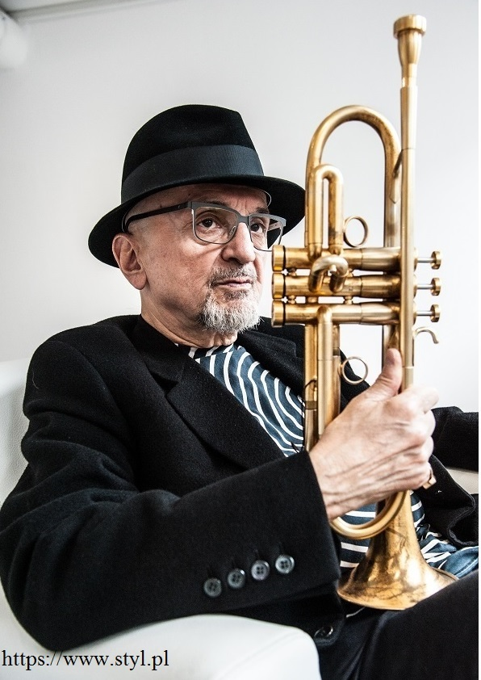
Był polskim trębaczem jazzowym i kompozytorem. Urodził się 11 lipca 1942 roku w Rzeszowie i zmarł 29 lipca 2018 roku i Warszawie. Od 1949 roku uczył się gry na skrzypcach w podstawowej Krakowskiej Szkole Muzycznej. Uczęszczał do III Liceum Ogólnokształcącego im. Jana Kochanowskiego w Krakowie, a od 1959 uczył się w II Liceum im. Króla Jana III Sobieskiego i Państwowej Średniej Szkole Muzycznej, gdzie uczył się gry na trąbce. W 1964 roku rozpoczął studia na Akademii Muzycznej w Krakowie pod kierunkiem profesora Ludwika Lutaka. W 1962 roku postanowił założyć zespół Jazz Darings wraz z pianistą Adamem Makowiczem. Dołączyli do nich Jacek Ostaszewski (kontrabas) i Wiktor Perelemutter (perkusja). W latach 60 XX wieku koncertował z Jazz Darings i jednocześnie współpracował z innymi zespołami i osobami m.in. Michałem Urbaniakiem, Andrzejem Trzaskowskim, Krzysztofem Komedą i jego zespołem na Jazz Jamboree (jeden z największych i najstarszych festiwali jazzowych w Europie, który odbywa się w Warszawie). W latach 70 współpracował z Krzysztofem Pendereckim i Donem Cherrym. Dla jego kariery ważna była współpraca z Edwardem Vesalą, fińskim perkusistą. Byli przyjaciółmi i wspólnie koncertowali w Europie. W latach 80 wyjechali do Indii by zagrać we wnętrzu Tadź Mahal. W 1984 roku założył zespół C.O.C.X wraz z Apostolis Anthimos, Vitold Rek, Jose Antonio Torres.W 1993 roku powstał międzynarodowy kwartet: Stańko, Bobo Stenson, Tony Oxley, Anders Jormin. Współpracował z ECM. Intensywnie koncertował z kwartetem po obu stronach Atlantyku. W 2005 roku odbyli trasę koncertową po Azji i Australii. W 2003 roku został laureatem przyznanej po raz pierwszy Europejskiej Nagrody Jazzowej, przyznawanej przez austriackie władze państwowe i miasto Wiedeń. W 2004 otrzymał wysokie polskie odznaczenie państwowe: Krzyż Komandorski Orderu Odrodzenia Polski. W 2005 roku skomponował i nagrał muzykę dla Muzeum Powstania Warszawskiego (Wolność w sierpniu, 2006). W 2007 roku zaczął formować się nowy zespół, skandynawski kwintet w składzie: Alexi Tuomarila, Jakob Bro, Aders Christensen i Olavi Louhivuori. W 2009 roku Stańko nagrał z nimi album Dark Eyes. Pod koniec pierwszej dekady XXI wieku zamieszkał na Manhattanie i regularnie koncertował w nowojorskich klubach i salach.29 lipca 2018 roku artysta zmarł na raka płuc w szpitalu onkologicznym w Warszawie. Został pochowany 10 sierpnia 2018 roku na cmentarzu wojskowym na Powązkach w Alei Zasłużonych.
Twórczość
Tomasz Stańko jest uważany za jednego z najwybitniejszych trębaczy jazzowych świata. Znany jest szczególnie ze swojej oryginalności i kreatywności. Jest jednym z pierwszych muzyków, rozpoczynających eksperymenty z elektroniką, czego przejawem są syntetyczne brzmienia zespołu Freelectronic, do którego należał. W latach 90. Tomasz Stańko powrócił jednak do grania akustycznego.
Inspirację czerpał z wielu różnych źródeł. Fascynowały go malarstwo Vincenta van Gogha i Amadeo Modiglianiego, literatura Jamesa Joyce'a, Franza Kafki, Williama Faulknera. Inspirował się wierszami Wisławy Szymborskiej, często podkreślał podobieństwo procesów twórczych w muzyce do tych literackich. Korzenie muzyki Tomasza Stańki tkwią w stylistyce cool jazzu w jego klasycznym wydaniu z lat 50. i 60.
Stańko bywał ekscentryczny i prowokacyjny. Grał długimi, otwartymi strukturami free. Bardzo ważnym elementem jego muzyki są spontaniczne, elektryzujące improwizacje ujęte w przemyślaną, konsekwentną całość. Sam często podkreślał znaczenie improwizacji i akceptacji popełnionych błędów i - co więcej - przyjmowanie ich jako szansy na zrobienie czegoś zaskakującego
Drugim ważnym składnikiem utworów komponowanych i granych przez Tomasza Stańkę stała się bardzo silnie rozwinięta melodyka, na ogół nasycona liryzmem i romantyczną zadumą. Trzecim, równie istotnym co improwizacja i melodia, elementem muzycznego języka Stańki było brzmienie jego trąbki.
Tomasz Stańko, oprócz swojej bogatej twórczości, znany jest również jako propagator muzyki jazzowej. Był organizatorem i dyrektorem festiwalu "Jesień Jazzowa" w Bielsku-Białej.
Jego dyskografia liczy około czterdzieści albumów, skomponował muzykę do kilkudziesięciu filmów, wśród których znalazły się "Pożegnanie z Marią" (reż. Filip Zylber), "Reich" (Władysław Pasikowski), "Egzekutor" (Filip Zylber) oraz spektakli teatralnych: "Balladyna", "Nienasycenie", "Wyzwolenie".
Bibliografia:
https://gwiazdy.wp.pl/tomasz-stanko-nie-zyje-mial-76-lat-6278602029009025a
https://pl.wikipedia.org/wiki/Tomasz_Sta%C5%84ko
https://culture.pl/pl/tworca/tomasz-stanko
https://kultura.onet.pl/muzyka/wiadomosci/tomasz-stanko-nie-zyje/y7q8pnn

